设置QQ和微信登录
第一、QQ登录设置
- 注册账号http://connect.qq.com/
- 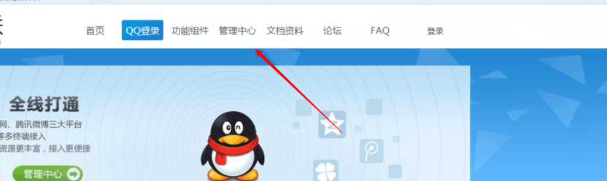
- 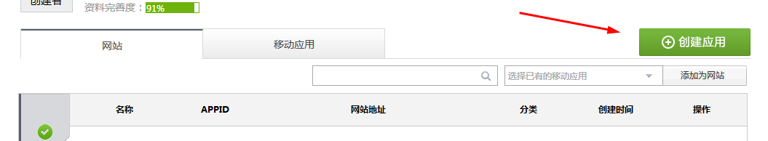
- 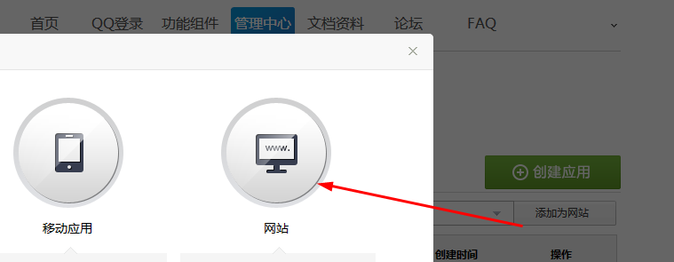
- 信息编辑 完整的回调地址：http://您的域名/index.php/api/qqlogin/callback/ 注意这里的地址有www和没有www的
- 网站验证，把代码放到statics\templates\1ywg\htmls的index.header.html 将其替换
- 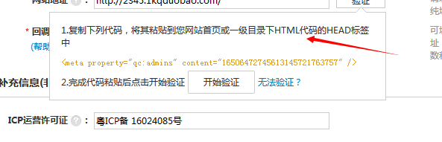
- 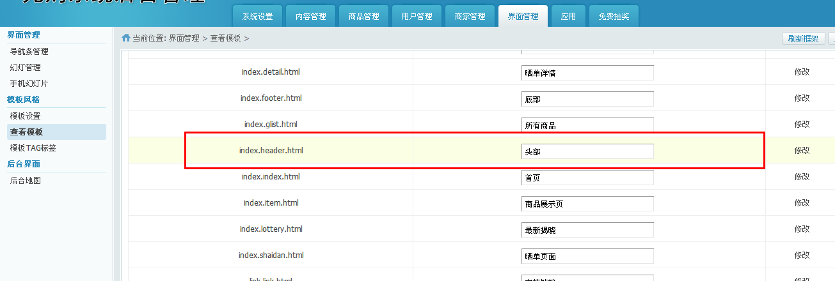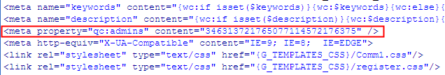
- 下面的信息改成您的信息就行了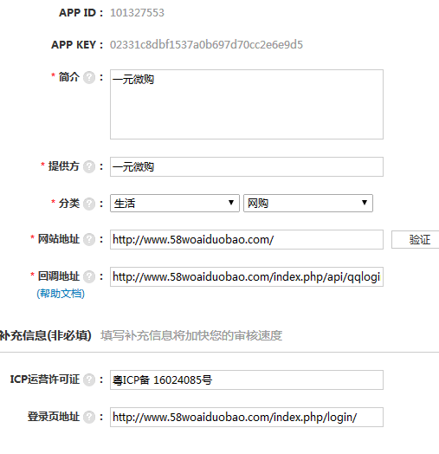
- 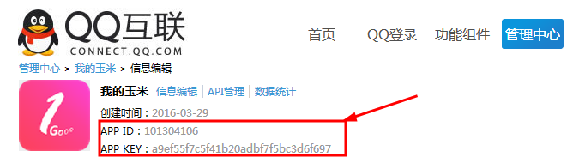得到这两个后在网站后台设置
- 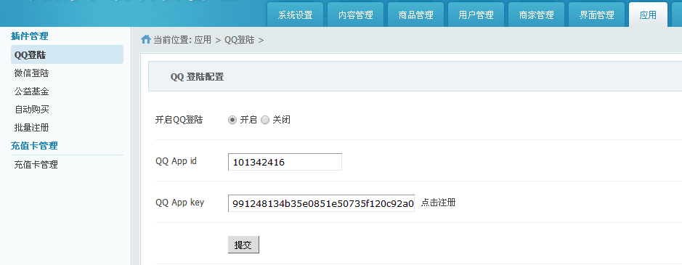

第二、微信登录设置

- 微信公众号后台要填写域名，比如m.58woaiduobao.com
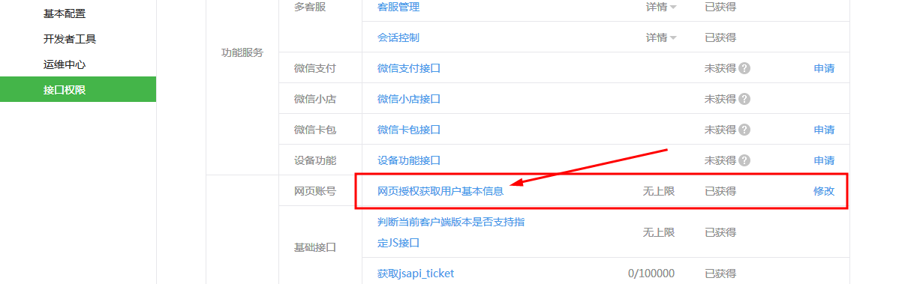
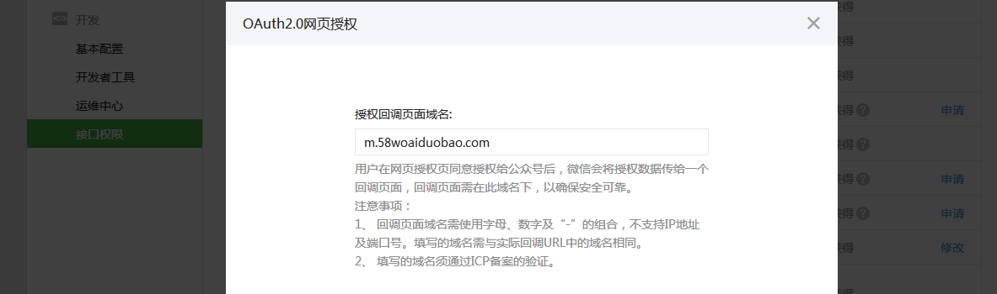

- 微信appid和appkey配置
- 
 